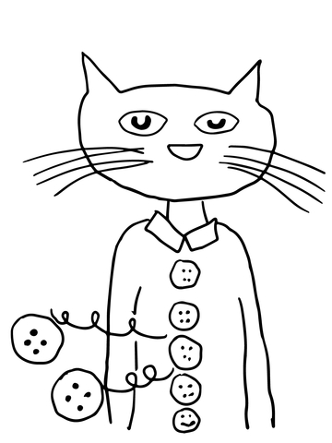
Тема : « Пришиваємо» гудзики ляльці,малювання кола олівцем.
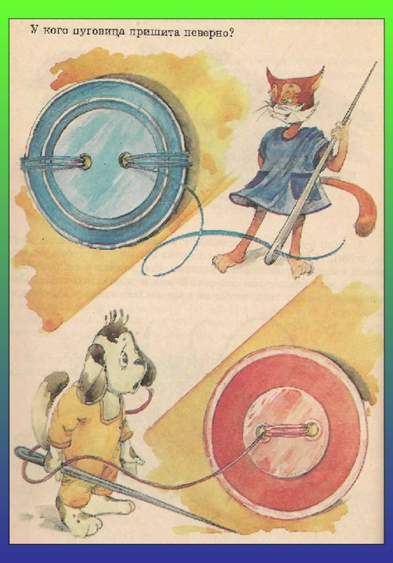
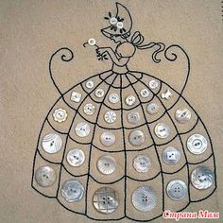

Смотрите "Набор геометрических фигур на стержнях" на YouTube
https://youtu.be/wqOMc0XlXU0

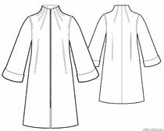
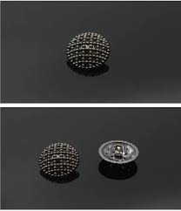
"Пришити" ґудзики різної величини: на пальто - великі, на сорочку - маленькі.

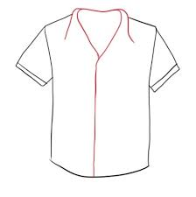
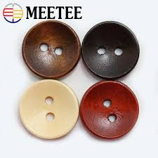

Знайди ґудзика,який залишився без пари.
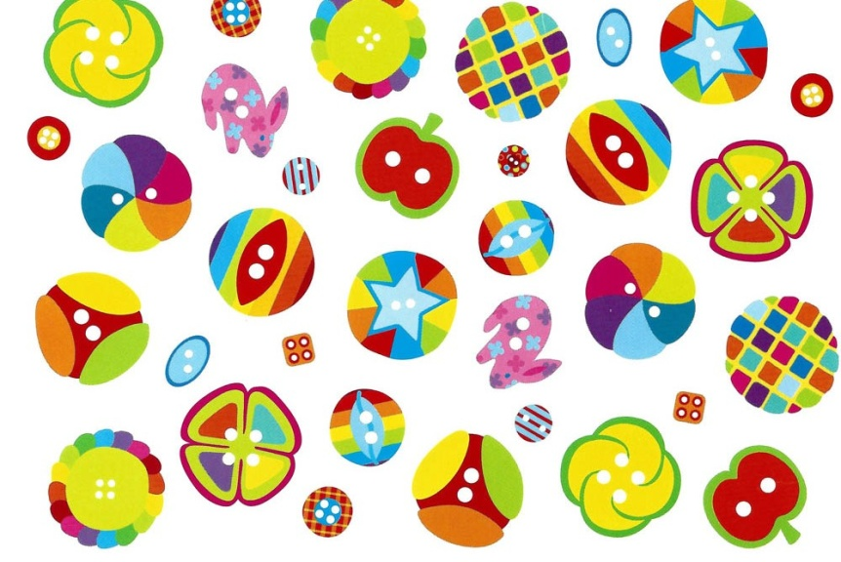

Смотрите "Весёлая карусель № 13 - Сто пуговиц (1983)" на YouTube
https://youtu.be/KDw1gGjO6Kk

